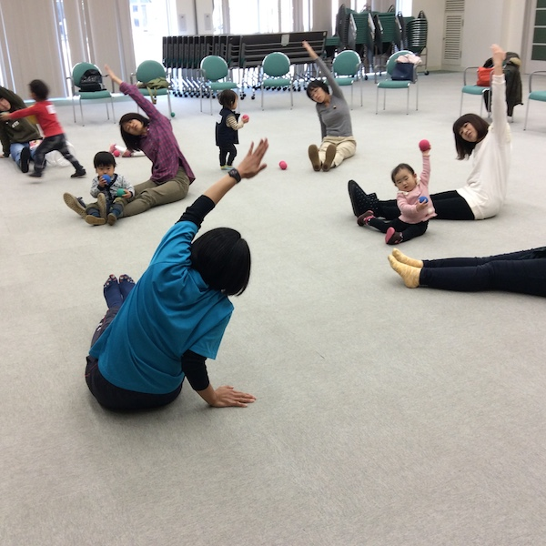
子育ての日々で、身体がコキコキしませんか？
日頃使わなくなった身体を使ってほぐして、リフレッシュしましょう。
【日時】２月９日（火）、３月２９日（火）
１０時３０分〜１１時３０分
【場所】春日居あぐり情報ステーション ハイビジョンホール
【それぞれ定員２５組、事前申込み要です】

お母さんの身体のメンテナンスも大切ですよね♪
（055）262−3880
山梨英和プレストンこども園
子育て支援センターえいわ

心も身体もリフレッシュ
〜体操教室〜

